
学 年 论 文

题 目： 基于安卓的小学习题答案查询APP
学 院： 计算机科学与工程学院
专 业： 计算机科学与技术（师范）
班 级： 计师一班
学生姓名： 马玉婷
学 号： 201571030321
指导教师： 王圣伟

摘 要
市场上现有提供答案查询类APP服务对象多面向于学生，对家长关注较小，欠缺小学课后答案查询选项，针对此类现象，本文主要介绍了一个基于Android平台的小学课后答案查询APP。
此次基于Android平台的小学课后答案查询APP的设计与实现主要通过Androidstudio开发工具, Java语言与Sqlite数据库来完成。本APP为家长提供了便捷的小学课后答案的查询功能，并且为单机运行，基本不耗费手机内存。
本文主要介绍程序的设计思路、逻辑与架构的实现流程。

关键词： Android；Java；Sqlite

不要删除行尾的分节符，此行不会被打印

目录

摘 要 I
Abstract II
第1章 绪 论 1
1.1 课题背景 1
1.2 研究的意义 1
1.3 研究现状 2
第2章 系统开发环境与相关技术 4
2.1 Android Studio集成开发环境 4
2.2 SQLite数据库 4
2.3 系统开发编程语言的简介 5
第3章 需求分析与概要设计 7
3.1 需求分析 7
3.2 功能概要设计 7
第4章 系统详细设计与实现 8
4.1 开始界面 8
4.2 选择年级 9
4.3 选择课程 12
4.4 选择课本 14
4.5 选择页码 15
4.6 显示答案 16
参考文献 19
致 谢 20

第1章 绪 论

课题背景
近年来，随着移动互联网以及智能手机的迅速发展，4G通信网络的普及，手机的智能化，使传统的教育模式发生了巨大的变革。越来越多的信息技术被用于教育领域。面向中小学教育的APP的推出给传统的教育带来了新鲜血液。
中小学教育APP以手机为展示平台，通过移动互联网对中小学学生进行实时辅导、在线授课、在线讨论、实时问答等。此类APP往往具有自身特色。现在市场上的同类APP主要可以划分为三类。
第一类：题库类解题软件这类解题软件依托海量题库，通过拍照后识别题目，迅速给出答案和解析。而且，无需注册，完全免费。
第二类：学生互动类解题软件，这类解题软件在拍照搜题的基础上还可以“问学霸”。如果用户对搜索出的答案不满意，可以用虚拟货币做“悬赏”征集答案，同时通过回答其他用户的问题、完成邀请同学等任务得到虚拟货币。
第三类：教师辅导类解题软件，学生通过拍照、语音或文字的方式上传问题，老师在线解答。老师会在最快的时间给出解题步骤和答案，同时附带语音讲解。这类解题软件对用户并不免费，用户可以通过购买题包或会员资格等获得提问机会。
而在这三类APP中，以家长为开发对象的 APP基本没有，更多的是以学生为开发对象进行项目开发。通过调查发现，家长主要是想用APP对学生检查作业存在需求，而此类APP暂时还没有存在于市场上。

1.2 研究的意义
移动互联网用户正在逐渐超越传统的互联网。在学习生活中，人们越来越依赖智能手机。在移动互联网时代，我们的学习方式注定会发生巨大的变革。各种中小学教育类的APP的出现，体现了人们将移动互联网引入到中小学教育的尝试。随着新技术、新理念和新设备的不断涌现，中小学教育APP将会有非常大的应用前景。
1.移动互联网时代，知识更新换代的速度极快。传统的学校教育，已经不能满足学生的知识需求。只有以专业的智能手机APP为辅助，帮助学生获取学生在学校教育所不能学习到的那部分知识，从而使学生跟上时代的节奏。互联网的内容鱼龙混杂，获取最有益的知识信息，学校教育以外的知识扩展，就需要用到专注于中小学教育的APP，这是一个发展方向。
2.随着时代的发展，社会的进步，越来的越多的人提出学生应该全面发展。在过去，基于各种条件的限制，往往只是流于形式。而在移动互联网时代，有大量的APP为学生提供各种各样的课程，能够满足学生学习文化课程以外的课程，满足学生的个性化需求。在未来，教育APP将会辅助学校，帮助学生实现真正的全面发展、素质教育，满足学生的个性化需求。
3.智能手机APP将逐渐替代传统家教。在未来，随着移动互联网的网速越来越快，智能手机的体验越来越好，APP越来越完善。全天候的手机学习保姆，能够随时随地的解决学生的问题，而且能够根据学生的学习情况进行智能分析，从而查漏补缺，完善学生的学习。相比于请一个只能辅导一两个小时的真人家教，性加比要高得多。

1.3 研究现状
如今由于中小学教育APP开发成本低，投入小，使得数量繁多，质量却参差不齐。通过调查分析发现，目前中小学教育APP大致可细分为四个类型：网校视频类、作业答疑类、真题题库类、实时辅导类。
网校视频类APP是市场上起步最早、数量最多，同时也是用户最多的一类APP。继承了PC时代，网校的基因，将其嫁接至移动手机端。内容上并没有太多的改变，相对于用户而言，观看网校的教学视频更加方便快捷了。网校视频类的一对多运营模式优势在于受众广、免费教育、便于用户系统的学习知识，适合进行一门完整的课程学习。网校视频类APP最大劣势在于单向输出、互动性差、学习效果不佳。由于视频均是录制而成，学习者只能观看，并不能与教师进行实时的互动，存在疑问也只能自行解决，没有人的督促，极易导致学生的学习态度松懈，从而导致学习效果不理想。此类APP中专注于中小学教育比较有代表性的有中小学移动课堂等。
作业答疑类APP往往是最受学生欢迎的，其运营模式为打造一个为中学生提供问答沟通、解题思路交流的平台，学生可以通过拍照将需要解决的问题上传到平台，由来自平台的另一端的学霸来提供解题思路。这一类APP优势在于以社交模式做教育，能够快速的解决问题，互动性极强。学生在做作业过程中遇到难题再也不用四处求助了，同时可以对采纳的答案表示感谢。此类APP劣势也很明显，首先学生的自制力不高，很容易沦为抄作业的工具；其次是平台上往往是学生之间交流，答案水平参差不齐，专业化程度不够；最后容易导致有的同学遇到难题就求助，养成不爱独立思考的坏习惯。百度作业帮、学霸君、问他作业等是此类APP的优秀代表，平台大、用户多、体验好。
中小学题库类APP给用户提供了各科历年真题和精编模拟题，题目的答案和解析都由专家把关，保证质量。有的APP还支持将内容打印成试卷和答题卡，手机扫描答题卡就会。其主要优势在于基于移动互联网可以实现随时随地做题，学生可以抛弃那又大又长的试卷了。同时APP将会自动生成错题集，再也不用自己整体，为紧张学习的学生节约了宝贵的时间。劣势是题海战术一直备受诟病，题库类APP只是换了一种形式而已，创新并不大。最具代表性的APP是猿题库。
实时辅导类APP是互联网思维和教育的最佳结合的模式。通过搭建平台，建立学生与教师即时沟通的桥梁，学生如同拥有了一个全天候的私人家教。其最大的优势在于通过移动互联网链接教师与学生，来自云端的教师能够随时随地的解决学生在学习过程中的问题，学生再也不需要等着家教的辅导，或者以来父母的帮助去完成作业。劣势在于教师与学生的对接，成本较大，学生需要付出较多的费用，不过相比于传统的家教在价格优势依然巨大；面对视频中的家教指导，学生能否适应，如何督促学生学习，也是这一类APP需要解决的问题。其中最具代表性的APP是微师等。

第2章 系统开发环境与相关技术

2.1 Android Studio集成开发环境
Android Studio是一个Android开发环境，由Google公司推出。类似Eclipse ADT，Android Studio提供了集成的Android 开发工具用于开发和调试。利用Android Studio，开发者能够开发众多硬件平台如手机、TV、手表、Glass等的Android应用程序。
本系统客户端的开发中，采用的版本是Android Studio 1.1.0。Android Studio基于IntelliJIDEA开发，它在IntelliJIDEA的基础上，又针对Android应用程序开发为开发组提供了许多特色的功能，使开发人员能够快速创建高质量、高性能、高稳定性以及高用户体验的Android应用程序。使用Android Studio开发的应用程序，具有快速创建、安全高效和易于管理等优点。Android Studio解决了Android应用开发中常见的一些问题，首先解决的一个问题是多分辨率适配。在大量的Android设备中，大量不同尺寸的屏幕和分辨率一直是开发者开发过程中适配的一个恼人的问题，使用Android Studio，开发者可以轻松方便为自己的应用适配各种不同分辨率的屏幕；同时Android Studio还解决全球化语言的解决方案，多语言版本、快速翻译都让开发者更轻松的进行全球开发环境；Android Studio还提供收入记录功能；最后提供的Beta Testing，可以让开发者很方便试运行应用。
相比于其他的集成开发环境，采用Android Studio开发的应用程序具有如下几个明显优势：
1.基于Gradle的构建支持；
2. Android专属的重构和快速修复BUG；
3.提示工具方便显示可用性、捕获性能、版本兼容性等问题；
4.支持ProGuard和应用签名；
5.提供使用向导来生成常用的 Android 应用设计和组件模板；
6.提供强大的布局编辑器，轻松的拖拉 UI 控件到布局上就能进行效果预览。

2.2 SQLite数据库
SQLite，是一款体积轻小的数据库，常用于嵌入式设备中。遵守ACID的关系型数据库管理系统，它包含在一个相对小的C库中。它是D.RichardHipp建立的公共项目。因为它的设计目标就是针对嵌入式产品，所以目前在嵌入式产品中使用广泛，它占用资源非常的低，只需要几百K的内存在嵌入式设备中就够了。它是跨平台的一个数据库，支持Windows/Linux/Unix等主流的操作系统，同时能够跟类似C++、C#、PHP、Java等编程语言相结合使用，非常方便。
另有ODBC接口，比起MySQL、PostgreSQL这两款开源的数据库管理系统来讲，它的处理速度比他们都快。

2.3 系统开发编程语言的简介
Java是一种简单的，跨平台的，面向对象的，分布式的，解释的，健壮的安全的，结构的中立的，可移植的，性能很优异的多线程的，动态的语言。
Java 编程语言的风格十分接近C、C++语言。Java是一个纯的面向对象的程序设计语言，它继承了 C++ 语言面向对象技术的核心，Java舍弃了C ++语言中容易引起错误的指针（以引用取代）、运算符重载（operator overloading）、多重继承（以接口取代）等特性，增加了垃圾回收器功能用于回收不再被引用的对象所占据的内存空间，使得程序员不用再为内存管理而担忧。在 Java SE 1.5版本中，Java 又引入了泛型编程（Generic Programming）、类型安全的枚举、不定长参数和自动装/拆箱等语言特性。Java 不同于一般的编译执行计算机语言和解释执行计算机语言。它首先将源代码编译成二进制字节码(bytecode)，然后依赖各种不同平台上的虚拟机来解释执行字节码，从而实现了“一次编译、到处执行”的跨平台特性。不过，每次的编译执行需要消耗一定的时间，这同时也在一定程度上降低了 Java 程序的运行效率。但在 J2SE 1.4.2 发布后，Java 的执行速度有了大幅提升。与传统程序不同，Sun 公司在推出 Java 之际就将其作为一种开放的技术。全球数以万计的 Java 开发公司被要求所设计的 Java 软件必须相互兼容。“Java 语言靠群体的力量而非公司的力量”是 Sun 公司的口号之一，并获得了广大软件开发商的认同。这与微软公司所倡导的注重精英和封闭式的模式完全不同。 Sun 公司对 Java 编程语言的解释是：Java 编程语言是个简单、面向对象、分布式、解释性、健壮、安全与系统无关、可移植、高性能、多线程和动态的语言。 Java 平台是基于 Java 语言的平台。
Java的特点：
1.平台无关性。平台无关性是指Java能运行于不同的平台。Java引进虚拟机 原理，并运行于虚拟机，实现不同平台的Java接口之间。使用Java编写的程序能在世界范围内共享。Java的数据类型与 机器无关，Java虚拟机（Java Virtual Machine）是建立在硬件和操作系统之上，实现Java二进制代码的解释执行功能， 提供于不同平台的接口的。
2.安全性。Java的编程类似C++，学习过C++的读者将很快掌握Java的精髓。Java舍弃了C++的指针对存储器地址的直接操作，程序运行时，内存由操作系统分配，这样可以避免病毒通过指针侵入系统。Java对程序提供了安全管理器，防止程序的非法访问。
3.面向对象。Java吸取了C++面向对象的概念，将数据封装于类中，利用类的优点，实现了程序的简洁性和便于维护性。类的封装性、继承性等有关对象的特性，使程序代码只需一次编译，然后通过上述特性反复利用。程序员只需把主要精力用在类和接口的设计和应用上。Java提供了众多的一般对象的类，通过继承即可使用父类的方法。在Java中，类的继承关系是单一的非多重的，一个子类只有一个父类，子类的父类又有一个父类。Java提供的Object类及其子类的继承关系如同一棵倒立的树形，根类为Object类，Object类功能强大，经常会使用到它及其它派生的子类。
4.分布式。Java建立在扩展TCP/IP网络平台上。库函数提供了用HTTP和FTP协议传送和接受信息的方法。这使得程序员使用网络上的文件和使用本机文件一样容易。
5.健壮性。Java致力于检查程序在编译和运行时的错误。类型检查帮助检查出许多开发早期出现的错误。Java自己操纵内存减少了内存出错的可能性。Java还实现了真数组，避免了覆盖数据的可能，这些功能特征大大提高了开发Java应用程序的周期。并且Java还提供了Null指针检测、数组边界检测、异常出口、Byte code校验等功能。
6.解释型。我们知道C,C++等语言，都是针对CPU芯片进行编译，生成机器代码，该代码的运行就和特定的CPU有关。Java不像C或C++，它不针对CPU芯片进行编译，而是把程序编译成称为自字节码的一种“中间代码”。字节码是很接近机器码的文件，可以在提供了java虚拟机（JVM）的任何系统上被解释执行。
7.动态。java程序的基本组成单元就是类，有些类是自己编写的，有些是从类库中引入的，而类又是运行时动态装载的，这就使得Java可以在分部环境中动态的维护程序及分类，而不像C++那样，没档期类库升级以后，如果想让程序具有新类库提供的功能，就需要修改程序，重新编译。

第3章 需求分析与概要设计

3.1 需求分析
此次APP的用户群体为小学生家长。主要目的是为家长提供一个课后答案查询的功能，为家长检查作业提供方便。
本次客户端的开发语言选择JAVA，客户端开发工具选择Android Studio。

3.2 功能概要设计
APP将原本的纸质答案展示在Android手机上，用户通过Android手机就能够查询小学的课后答案，相比之下比较方便快捷。
APP的主要功能为提供课后答案的查询，具体可以分成6个模块。通过每一个模块来缩小查找范围，具体为通过选择年级，课程，课本。来确定自己想要查询的书籍答案，最后通过页码查看答案。如图3-1。
进入首页
选择年级
选择课程
选择课本
选择页码
查看答案
图3-1 课后答案查询流程图

第4章 系统详细设计与实现

4.1 开始界面
在开始界面创建了一个button，当点击button时直接进入下一个界面。实现效果如图4-1。
public class StartActivity extends AppCompatActivity
{
protected void onCreate(Bundle paramBundle)
{
super.onCreate(paramBundle);
setContentView(2130968609);
((Button)findViewById(2131427513)).setOnClickListener(new View.OnClickListener()
{
public void onClick(View paramAnonymousView)
{
Intent localIntent = new Intent(StartActivity.this, SelectGradeActivity.class);
StartActivity.this.startActivity(localIntent);
}
});
}
}

图4-1 开始界面

4.2 选择年级
在选择年级界面我创建了6个button，每一个对应一个年级，点击对应的按钮即可查看对应年级相对应的课程。如果此年级暂时还没有录入答案，则会显示“抱歉，暂无内容!”。实现效果如图4-2。
public class SelectGradeActivity extends AppCompatActivity
{
public static SQLiteDatabase db;
private MyDatabaseHelper dbHelper;
protected void onCreate(Bundle paramBundle)
{
super.onCreate(paramBundle);
setContentView(2130968606);
this.dbHelper = new MyDatabaseHelper(this, "Answer.db", null, 1);
db = this.dbHelper.getWritableDatabase();
if (!db.query("G5_math_exercise", null, null, null, null, null, null).moveToFirst())
{
ContentValues localContentValues = new ContentValues();
localContentValues.put("pageNo", Integer.valueOf(5));
localContentValues.put("questionNo", Integer.valueOf(1));
localContentValues.put("subQuestionNo", Integer.valueOf(1));
localContentValues.put("answer", "(18,24,20,30,56),(18,24,30),(25,20,30),(18,24,30),(20,30),(30)");
db.insert("G5_math_exercise", null, localContentValues);
localContentValues.clear();
localContentValues.put("pageNo", Integer.valueOf(5));
localContentValues.put("questionNo", Integer.valueOf(1));
localContentValues.put("subQuestionNo", Integer.valueOf(2));
localContentValues.put("answer", "(1,2,3,6,7,14,21,42),(2,3,7),(6,14,21,42)");
db.insert("G5_math_exercise", null, localContentValues);
localContentValues.clear();
localContentValues.put("pageNo", Integer.valueOf(5));
localContentValues.put("questionNo", Integer.valueOf(1));
localContentValues.put("subQuestionNo", Integer.valueOf(3));
localContentValues.put("answer", "(1,7,23,49,57),(2,6,100),(2,7,23,49),(6,57,100)");
db.insert("G5_math_exercise", null, localContentValues);
localContentValues.clear();
localContentValues.put("pageNo", Integer.valueOf(3));
localContentValues.put("questionNo", Integer.valueOf(2));
localContentValues.put("subQuestionNo", Integer.valueOf(1));
localContentValues.put("answer", "D");
db.insert("G5_math_exercise", null, localContentValues);
localContentValues.clear();
localContentValues.put("pageNo", Integer.valueOf(4));
localContentValues.put("questionNo", Integer.valueOf(2));
localContentValues.put("subQuestionNo", Integer.valueOf(2));
localContentValues.put("answer", "C");
db.insert("G5_math_exercise", null, localContentValues);
localContentValues.clear();
localContentValues.put("pageNo", Integer.valueOf(4));
localContentValues.put("questionNo", Integer.valueOf(3));
localContentValues.put("subQuestionNo", Integer.valueOf(1));
localContentValues.put("answer", "(24)(23)(21)(19)(15)");
db.insert("G5_math_exercise", null, localContentValues);
}
((ImageView)findViewById(2131427438)).setOnClickListener(new View.OnClickListener()
{
public void onClick(View paramAnonymousView)
{
Intent localIntent = new Intent(SelectGradeActivity.this, SelectCourseActivity.class);
SelectGradeActivity.this.startActivity(localIntent);
}
});
((ImageView)findViewById(2131427434)).setOnClickListener(new View.OnClickListener()
{
public void onClick(View paramAnonymousView)
{
Toast.makeText(SelectGradeActivity.this, "抱歉，暂无内容!", 0).show();
}
});
((ImageView)findViewById(2131427435)).setOnClickListener(new View.OnClickListener()
{
public void onClick(View paramAnonymousView)
{
Toast.makeText(SelectGradeActivity.this, "抱歉，暂无内容!", 0).show();
}
});
((ImageView)findViewById(2131427436)).setOnClickListener(new View.OnClickListener()
{
public void onClick(View paramAnonymousView)
{
Toast.makeText(SelectGradeActivity.this, "抱歉，暂无内容!", 0).show();
}
});
((ImageView)findViewById(2131427437)).setOnClickListener(new View.OnClickListener()
{
public void onClick(View paramAnonymousView)
{
Toast.makeText(SelectGradeActivity.this, "抱歉，暂无内容!", 0).show();
}
});
((ImageView)findViewById(2131427439)).setOnClickListener(new View.OnClickListener()
{
public void onClick(View paramAnonymousView)
{
Toast.makeText(SelectGradeActivity.this, "抱歉，暂无内容!", 0).show();
}
});
}
}

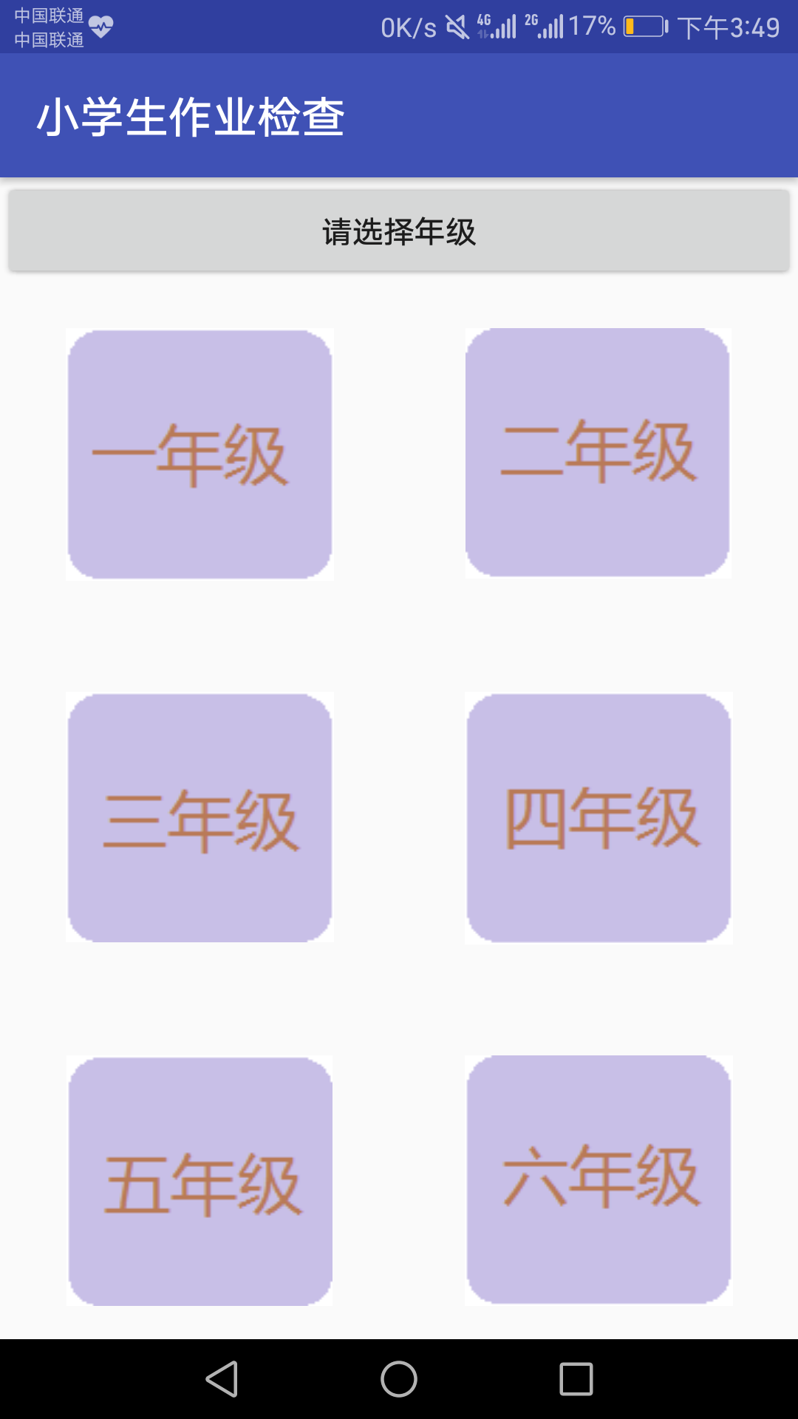
图4-2 选择年级

4.3 选择课程
对于相对的课程有相对的按钮，点击就可以进到选择课本的页面，如果此课程暂时还没有录入答案，则会显示“抱歉，暂无内容!”。实现效果如图4-3。
public class SelectCourseActivity extends AppCompatActivity
{
protected void onCreate(Bundle paramBundle)
{
super.onCreate(paramBundle);
setContentView(2130968605);
((ImageView)findViewById(2131427430)).setOnClickListener(new View.OnClickListener()
{
public void onClick(View paramAnonymousView)
{
Intent localIntent = new Intent(SelectCourseActivity.this, SelectBookActivity.class);
SelectCourseActivity.this.startActivity(localIntent);
}
});
((ImageView)findViewById(2131427429)).setOnClickListener(new View.OnClickListener()
{
public void onClick(View paramAnonymousView)
{
Toast.makeText(SelectCourseActivity.this, "抱歉，暂无内容!", 0).show();
}
});
((ImageView)findViewById(2131427431)).setOnClickListener(new View.OnClickListener()
{
public void onClick(View paramAnonymousView)
{
Toast.makeText(SelectCourseActivity.this, "抱歉，暂无内容!", 0).show();
}
});
((ImageView)findViewById(2131427432)).setOnClickListener(new View.OnClickListener()
{
public void onClick(View paramAnonymousView)
{
Toast.makeText(SelectCourseActivity.this, "抱歉，暂无内容!", 0).show();
}
});
}
}
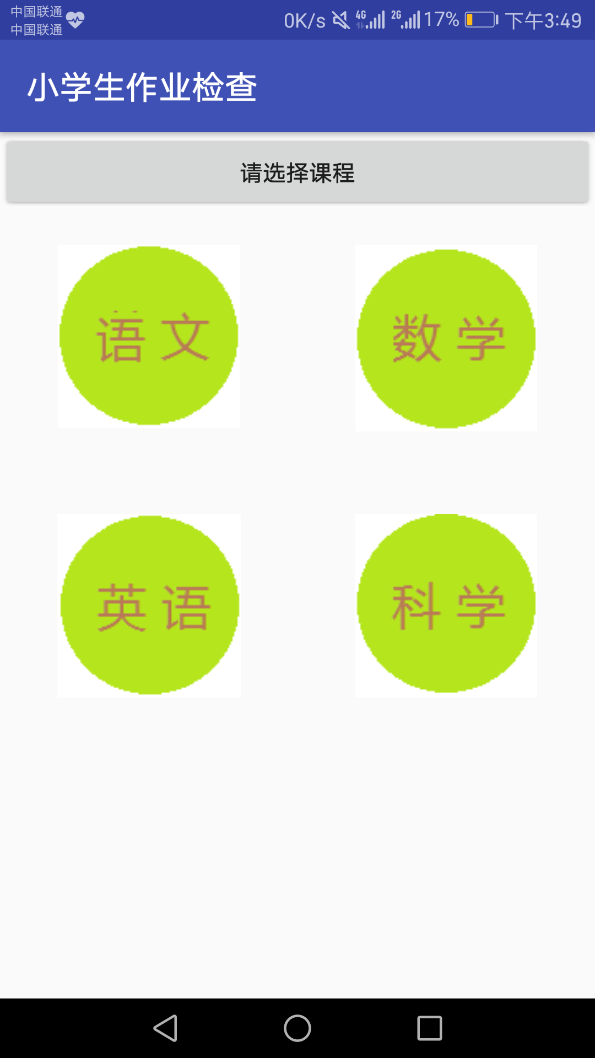
图4-3 选择课程

4.4 选择课本
对于相对的课程有相对的按钮，点击就可以进到选择页码的页面，如果此课程暂时还没有录入答案，则会显示“抱歉，暂无内容!”。实现效果如图4-4。
public class SelectBookActivity extends AppCompatActivity
{
private String[] bookList = { "数学课本（上）", "数学课本（下）", "人教版配套练习与检测（上）", "人教版配套练习与检测（下）", "举一反三（奥数）" };

protected void onCreate(Bundle paramBundle)
{
super.onCreate(paramBundle);
setContentView(2130968604);
ArrayAdapter localArrayAdapter = new ArrayAdapter(this, 17367043, this.bookList);
ListView localListView = (ListView)findViewById(2131427427);
localListView.setAdapter(localArrayAdapter);
localListView.setOnItemClickListener(new AdapterView.OnItemClickListener()
{
public void onItemClick(AdapterView<?> paramAnonymousAdapterView, View paramAnonymousView, int paramAnonymousInt, long paramAnonymousLong)
{
if (paramAnonymousInt == 3)
{
Intent localIntent = new Intent(SelectBookActivity.this, SelectPageActivity.class);
SelectBookActivity.this.startActivity(localIntent);
return;
}
Toast.makeText(SelectBookActivity.this, "抱歉，暂无内容!", 0).show();
}
});
}
}
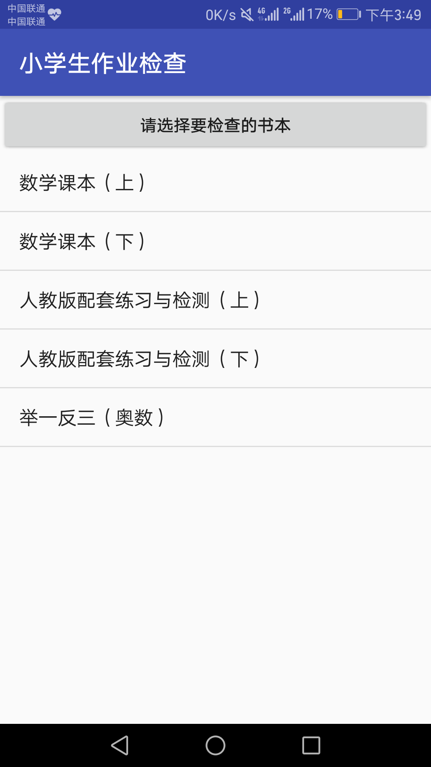
图4-4 选择课本

4.5 选择页码
选择对应的页码，就进入的答案的界面，显示答案。如果此页暂时还没有录入答案，则会显示“抱歉，暂无内容!”。实现效果如图4-5。
public class SelectPageActivity extends AppCompatActivity
{
protected void onCreate(Bundle paramBundle)
{
super.onCreate(paramBundle);
setContentView(2130968607);
final RadioGroup localRadioGroup = (RadioGroup)findViewById(2131427441);
localRadioGroup.setOnCheckedChangeListener(new RadioGroup.OnCheckedChangeListener()
{
public void onCheckedChanged(RadioGroup paramAnonymousRadioGroup, int paramAnonymousInt)
{
RadioButton localRadioButton = (RadioButton)localRadioGroup.findViewById(paramAnonymousInt);
Intent localIntent = new Intent(SelectPageActivity.this, ShowAnswerActivity.class);
localIntent.putExtra("pNo", localRadioButton.getText());
SelectPageActivity.this.startActivity(localIntent);
}
});
}
}
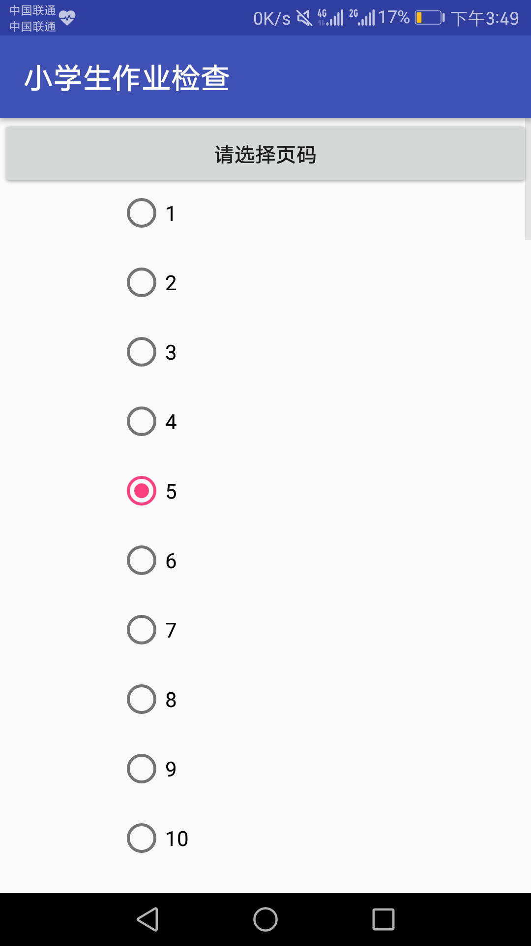
图4-5 选择页码

4.6 显示答案
答案存储在sqlite数据库中，按照固定的格式存储，通过调用将其显示在手机界面上。
public class ShowAnswerActivity extends AppCompatActivity
{
protected void onCreate(Bundle paramBundle)
{
super.onCreate(paramBundle);
setContentView(2130968608);
Intent localIntent = getIntent();
((Button)findViewById(2131427424)).setText("第" + localIntent.getStringExtra("pNo") + "页的答案");
String str1 = "pageNo=" + localIntent.getStringExtra("pNo");
Cursor localCursor = SelectGradeActivity.db.query("G5_math_exercise", null, str1, null, null, null, null);
if (localCursor.moveToFirst())
{
String[] arrayOfString = new String[localCursor.getCount()];
Log.d("MainActivity", "getCount: " + localCursor.getCount());
int i = 0;
while (true)
{
int j = localCursor.getInt(localCursor.getColumnIndex("questionNo"));
int k = localCursor.getInt(localCursor.getColumnIndex("subQuestionNo"));
String str2 = localCursor.getString(localCursor.getColumnIndex("answer"));
if (k != 0)
arrayOfString[i] = ("第" + Integer.toString(j) + "题- (" + Integer.toString(k) + "): " + str2);
while (true)
{
i++;
if (localCursor.moveToNext())
break;
localCursor.close();
ArrayAdapter localArrayAdapter = new ArrayAdapter(this, 17367043, arrayOfString);
((ListView)findViewById(2131427425)).setAdapter(localArrayAdapter);
return;
arrayOfString[i] = ("第" + Integer.toString(j) + "题: " + str2);
}
}
}
Toast.makeText(getApplicationContext(), "抱歉，暂无内容！", 1).show();
}
}
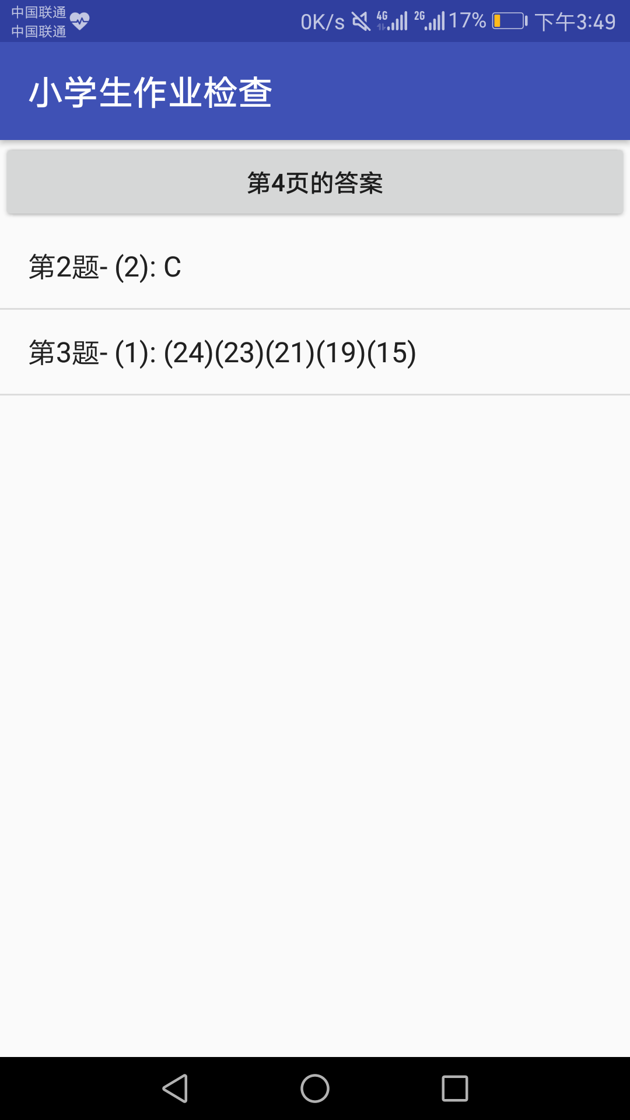
图4-6 显示答案

参考文献

[1] 王毅敏.大型Java项目中Gradle的应用[J].电子制作,Practical Electronics,2015,(02): 78.
[2] 王世江, 盖索林 .Goggle Android开发入门指南[M].北京：人民邮电出版社 ,2009-11
[3] 王世江,余志龙,陈昱勋 .Google Android SDK开发范例大全[M].北京：人民邮电出版社， 2010-6
[4] 朗波. Java语言程序设计[M]. 北京：清华大学出版社.2009.05: P10-13
[5] 陈昊鹏,王浩,姚建平. JAVA2 核心技术[M].北京：机械工业出版社.2009.06
[6] （美）墨菲，李雪飞,吴明晖 译.Android开发入门教程[M].北京：人民邮电出版社，2010-12
[7] 管贻生.Java高级实用编程[M].北京：清华大学出版社,2006.
[8] 陈帆,和红杰,周荣辉.Java2程序设计实用教程[M]. 北京:机械工业出版社,2006.
[9] 朱福喜,唐晓军等.Java程序设计技巧与开发实例[M].北京:人民邮电出版社,2007.
[10] 周惠英.深入浅出Java2入门、进阶与应用实例[M].北京:人民邮电出版社,2007.
[11] 朱福喜,黄昊.Java项目开发与毕业设计指导.[M].北京:清华大学出版社,2008.

致 谢
本APP采用具有面向对象，灵活，动态，且可移植等特性的Java技术。实现了对小学课后答案的方便查询。对我而言是学习安卓的一次良好的体验。学年论文是对我们大学所学理论知识的一次全面的考核，也是对我们进行科学研究基本功的训练。在写学年论文期间，培养了我综合运用所学知识独立地分析问题和解决问题的能力，为我以后撰写毕业论文和工作打下良好的基础。

评

语
说 明：1. 成绩评定均采用五级分制，即优、良、中、及格、不及格。
2. 评语内容包括：学术价值、实际意义、达到水平、学术观点及论证有无错误等。

